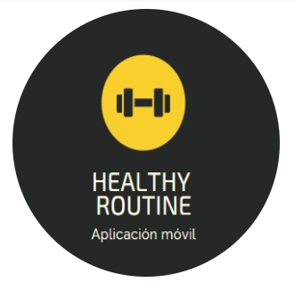

**Integrantes:**

Barajas Diego

Cruz Brandonn

González Juan Sebastián

Miranda Nicolás

Orozco Juan David

*Healthy Routine:*

*Reporte Gerencial:*

*Tercera entrega*

Pontificia Universidad Javeriana

Ingeniería de Sistemas

Ingeniería de Software



**Docente**: Anabel Montero

# **Tabla de distribución del trabajo**

En la tabla 1 se muestra la distribución del trabajo de la tercera entrega del proyecto (SDD y prototipo). En esta se encuentra las secciones del documento y de la implementación de la aplicación que cada integrante realizó, la calificación y los comentarios los ha realizado uno de los encargados de control y calidad del proyecto, Brandonn Cruz.

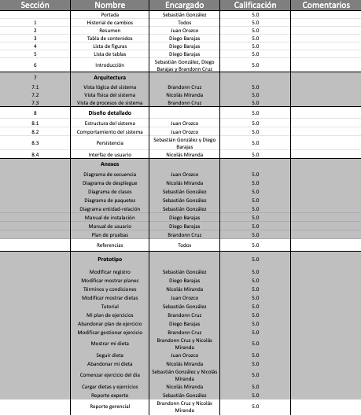

*Tabla 1. Distribución del trabajo*

**2. Desempeño de cada Sprint**

El trabajo para la tercera entrega del proyecto se realizó en cinco Sprint, cada uno con una duración de una semana, salvo el último que duró 2 semanas. Estos se iniciaban con la reunión del grupo, el cual apoyado por la herramienta [**Trello**](https://trello.com/b/plhY8JAa) podía saber cuáles eran las tareas pendientes, y por medio de la herramienta web [**ver anexo (Diagrama de Gantt)**](https://drive.google.com/open?id=1ALQL2QhTQfJwEDsHxq3KgXJPdh8_dPhb)podía visualizar en comparación a una línea de tiempo, cuántas de estas faltaban por terminar. Además se debe especificar que el registro en horas de cada actividad se daba cuando el responsable de una determinada tarea informaba que estaba terminada, lo que se comprobaría en las reuniones del final de Sprint y de control.

Antes de mostrar los resultados, se debe aclarar que cuando en una tarea se identificó trabajo adicional que no había sido planeado, el equipo contó este trabajo como nuevas tareas para el siguiente Sprint. Es por este motivo que quien lea este documento podrá encontrarse con comentarios como: “falta agregar…” y un resultado “Terminado” en la misma tarea. Cuando encuentre un resultado “Sin terminar”, significa que el miembro no terminó todas las tareas que le fueron correctamente asignadas.

**2.1. Sprint 1**

*Tabla 2. Resultados Sprint 1*

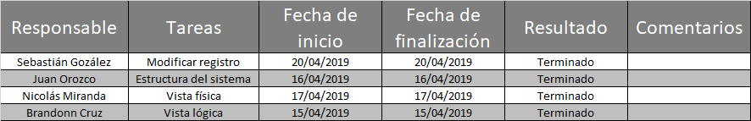

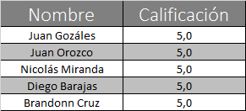

*Tabla 3. Calificación Sprint 1*

*Tabla 4. Reporte del trabajo realizado durante la semana, Sprint 1*

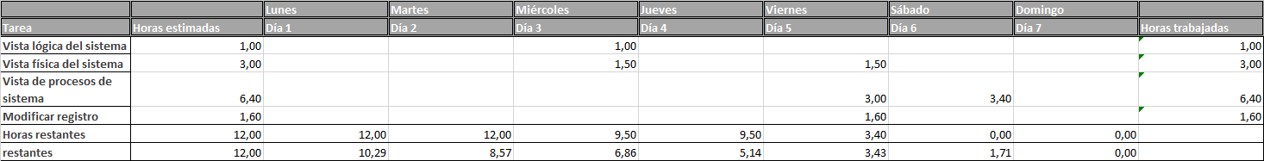

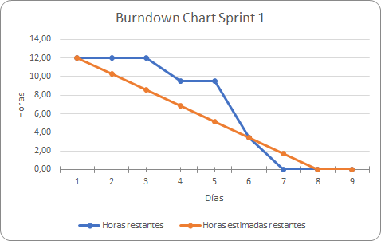

*Figura 1. Burndown Chart Sprint 1*

**2.2. Sprint 2**

*Tabla 5. Resultados Sprint 2*

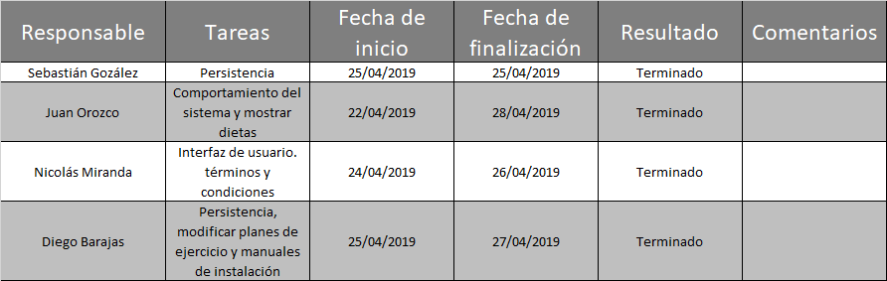

**

*Tabla 6. Calificación Sprint 2*

*Tabla 7. Reporte del trabajo realizado durante la semana, Sprint 2*

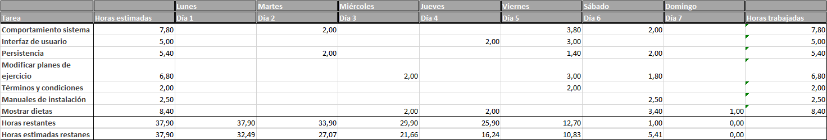

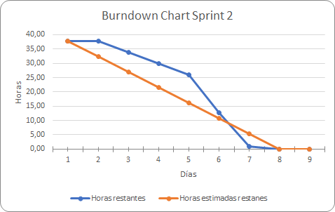

*Figura 2. Burndown Chart Sprint 2*

**2.3. Sprint 3**

*Tabla 8. Resultados Sprint 3*

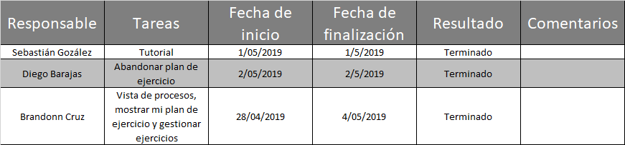

**

*Tabla 9. Calificación Sprint 3*

*Tabla 10. Reporte del trabajo realizado durante la semana, Sprint 3*

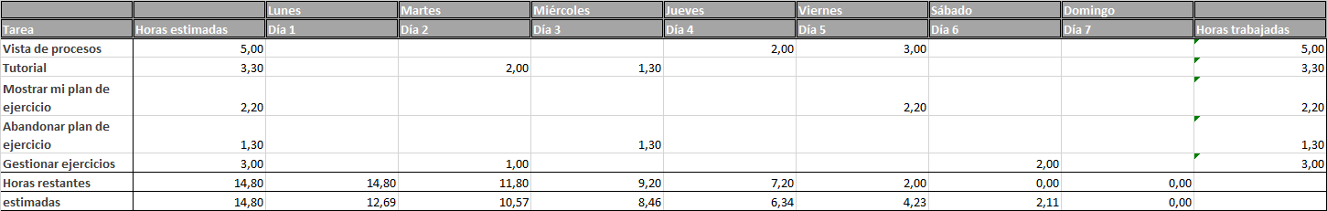

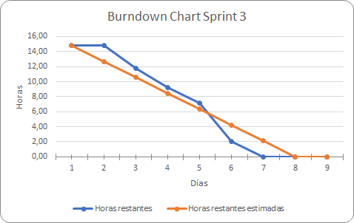

*Figura 3. Burndown Chart Sprint 3*

**2.4. Sprint 4**

*Tabla 11. Resultados Sprint 4*

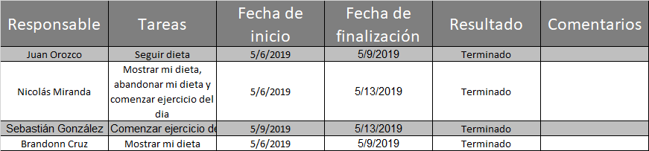

**

*Tabla 12. Calificación Sprint 4*

*Tabla 13. Reporte del trabajo realizado durante la semana, Sprint 4*

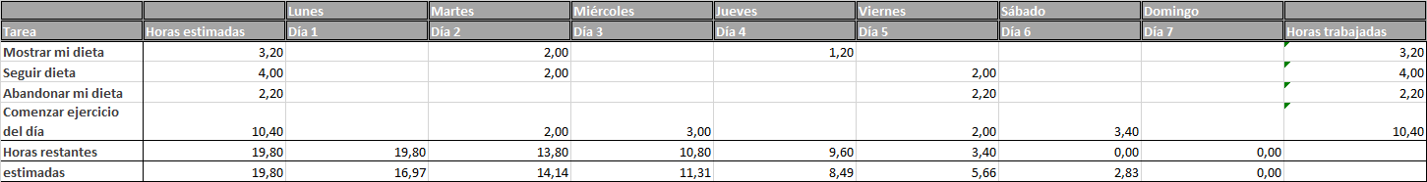

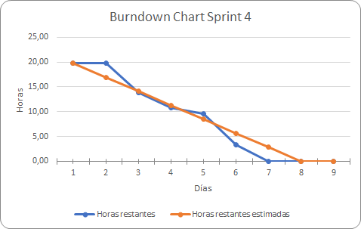

*Figura 4. Burndown Chart Sprint 4*

**2.5. Sprint 5**

*Tabla 14. Resultados Sprint 5*

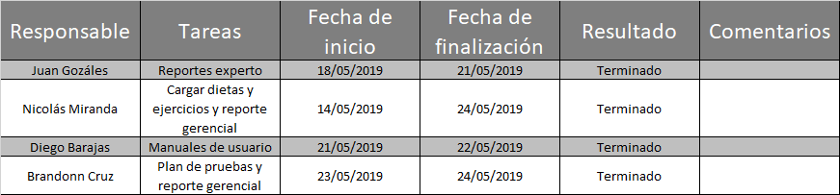

**

*Tabla 15. Calificación Sprint 5*

*Tabla 16. Reporte del trabajo realizado durante la semana, Sprint 5*

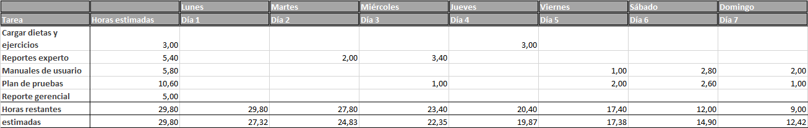

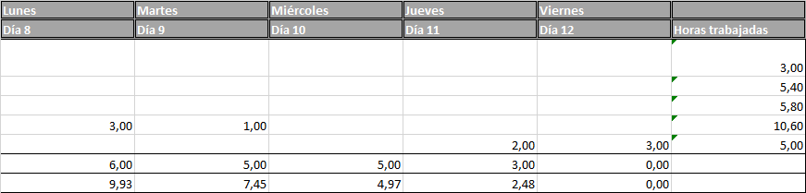

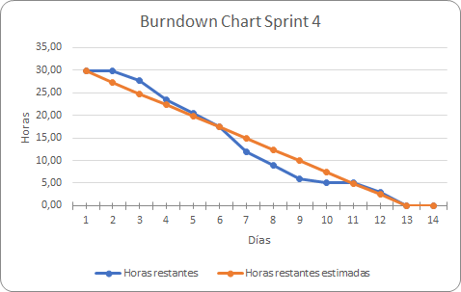

*Figura 5. Burndown Chart Sprint 5*

**3. Calificación de los integrantes**

# En la sección del SPMP 10.2.3 de la primera entrega se nombra la forma en que se califica el trabajo de cada miembro del equipo, estas son las calificaciones que aparecen en la primera parte de este reporte gerencial, a continuación se muestra la calificación total para cada integrante en esta tercera entrega que corresponde al SDD del proyecto.

**

*Tabla 15. Calificación documento SDD*

**4. Comentarios, conclusiones y lecciones aprendidas**

* En cuanto a los aspecto por mejorar, el grupo utilizó GitHub como herramienta de versionamiento, sin embargo, la poca experiencia de los integrantes con esta herramienta impidió que se utilizara de manera correcta. Por lo tanto, el equipo se vió en la necesidad de utilizar USB y otros medios para compartir los cambios del código fuente de la aplicación. Como plan de acción, el equipo consideró necesario que cada uno de los miembros tomara un curso virtual correspondiente al tema de versiones y en la herramienta de repositorios GitHub.
* Otro aspecto por mejorar fue que el equipo en varias ocasiones realizó reuniones de 3 horas tratando de adelantar trabajo o resolviendo algunos problemas que se hubiesen presentado en el desarrollo del sprint. El problema con estas reuniones es que llegaban a ser muy largas, lo que ocasionaba que algunos miembros se distrajeran y bajaran su rendimiento drásticamente. El plan de acción que se pensó con respecto a este aspecto, fue el de realizar más reuniones semanales cortas, en las cuales solo duran 1 hora.